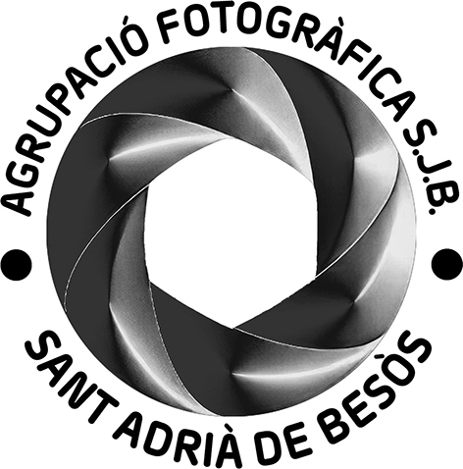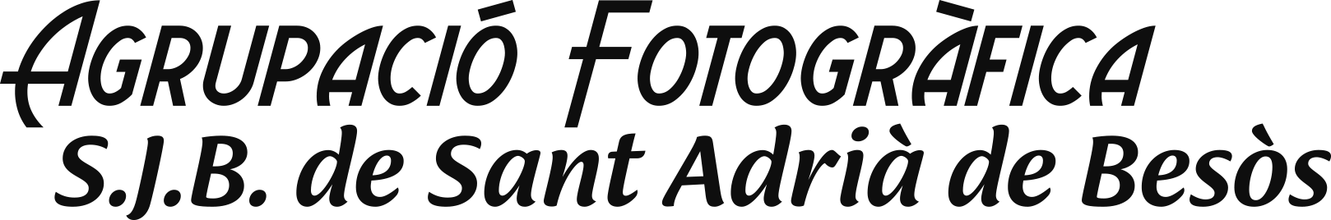
Cl Dr. Barraquer, nº 6 baixos - 08930 Sant Adrià de Besòs Tel.: 933 810 769 - E-mail: agrfotosantadria@gmail.com C.l.F.: G.59.156182 - Pag. Web: agrufotosantadria.cat

En Sant Adrià de Besòs, a 17 de mayo de 2026, reunidos en el local social de l’Agrupació Fotogràfica Sant Joan Baptista, entidad nº 1 de la F.C.F., el jurado formado por:

Ma. GRACIA DE LA HOZ ROCH - Agrupació Fotográfica Sant Just (605/94)
JOSE GONZALEZ SANDE - Agrupació Fotográfica Montcada i Reixach (2413/36
FERRAN MORANT GAY - Agrupació Fotográfica de Sants (1726/100)

Previo examen de las 333 fotografías de 113 autores presentadas al 77 SALÓ INTERNACIONAL DE FOTOGRAFIA – Cuitat de Sant Adrià de Besòs reconocido por la C.E.F. con el nº I-2026-13 y con el nº 2026-41 por la F.C.F., acuerdan emitir el siguiente

V E R E D I C T O

77 SALÓ INTERNACIONAL DE FOTOGRAFIA – Cuitat de Sant Adrià de Besòs

PREMIOS NÚMERO I TÍTULo AUTOR

PREMIO DE HONOR 1038 El músico Ángel Atanasio Rincón

1er. PREMIO 1003 Flight of determination Pedro Luis Ajuriaguerra Saiz

2o. PREMIO 1026 Amor a los animales Mercè Ramírez Andrada

3ro. PREMIO 1009 Centre Heydar Aliyev Antoni Figueras Barranco

4to. PREMIO 1070 Xin Rubén Sanz Rubio

5to. PREMIO 1108 El Centro Antonio Alcázar Ojeda

6to. PREMIO 1086 Voltor2 Montserrat Dolz Lázaro

7mo. PREMIO 1104 Bodegó 2023-17 Jordi Piqué Vericat

8vo. PREMIO 1034 Tres Colors José A. Andrés Ferriz

9no. PREMIO 1016 Fluyendo en calma Yolanda Suarez Saavedra

10mo.PREMIO 1048 Tiro y arrastre David Piqueras Aparicio

Y para que así conste firman la presente ACTA en lugar y fecha arriba citado.

Ma. Gracia de la Hoz Roch José Gonzalez de Sande Fernando Morant Gay

